«МЫ ПАВШИХ СОХРАНЯЕМ ИМЕНА»

(классный час для учащихся 4-5 классов)

Разработала учитель начальных классов МОУ «СОШ № 5» имени Воинов 100 и 101 отдельных стрелковых бригад города Ржева Тверской области

Белозерова Н. А.

Цель:
- расширение знаний о героическом прошлом нашей страны, истории создания памятника Советскому солдату во Ржеве;
мемориального комплекса «Могила Неизвестного солдата» в Москве;

- формирование исторической памяти и благодарности, уважения к воинской доблести и бессмертному подвигу советских воинов, погибших в боевых действиях на территории страны или за ее пределами, чье имя осталось неизвестным;

- освещение работы поисковых отрядов по увековечению памяти павших воинов на территории Ржевского района Тверской области;

- воспитывать чувство патриотизма, гордости за свою Родину и народ, который выстоял и победил в Великой Отечественной войне

- развивать исследовательские навыки и творческие способности, создающие благоприятные условия для общения учащихся в совместной деятельности.

Подготовка к классному часу:

Экскурсии по местам воинской славы Ржевского района:

- Памятник Советскому солдату. Ржев.

- Мемориальный комплекс в селе Звягино.

(Апрель, благоустройство, автобусная экскурсия)

- Братская могила павшим воинам д.Сытьково

- Мемориальное кладбище советских воинов г. Ржев (октябрь, 14.10 - день Памяти во Ржеве, оккупация города)

- Памятник Неизвестному солдату д. Кокошкино (ноябрь, благоустройство, посещение мест боев «Долины смерти»)

За три недели до проведения мероприятия класс делится на творческие группы, которые выполняют различные задания.
1 группа.
Художественное оформление.
2 группа
Исследовательские работы:
- «Легендарный комбат»
- «Комиссар Анатолий Гассан»

3 группа
Создание фильма – презентации «Поисковый отряд «Памяти 29 Армии»».

- Оборудование: компьютер, проектор; мультимедиа презентация; музыкальное оформление, видеофильмы.

-Оформление:
- Выставка экспонатов поискового отряда «Рубеж»
( ответственный - командир отряда , преподаватель школы Гончаров С.В.)
- Видео - фото- документы

Ход
Видео №1
(На экране видеоролик песни «О той весне» Класс, музей, мальчик надевает каску и оказывается на поле боя…)
1 куплет + припев, а дальше убавить тихо-тихо)

-
1Ведущий :
- Вот уже более 77 лет минуло с того Победного Мая, когда закончилась самая кровопролитная в истории человечества война. Великая Отечественная война. Сегодня мы еще раз вспомним, какой ценой досталась нам с вами наша мирная счастливая жизнь.

2 Ведущий :
- День Победы неразрывно связан с новой памятной датой, которая отмечается в нашей стране с 2014 года.
3 Декабря. День Неизвестного солдата.

Видео №2 ( 30 сек. Видеоролик «День Неизвестного солдата» 30 сек)

1Ведущий :
- Вспомним всех поименно
Горем вспомним своим
Это нужно не мертвым
Это нужно живым

Видео №3
(1 Мин 40 сек. Видеоролик о торжественном перезахоронении праха Неизвестного солдата 3 декабря 1966 года)

( звучит «Лунная соната»)

2 Ведущий :
Его зарыли в шар земной,
А был он лишь солдат,
Всего, друзья, солдат простой,
Без званий и наград.
Ему как мавзолей земля
- На миллион веков,
И Млечные Пути пылят
Вокруг него с боков.
На рыжих скатах тучи спят,
Метелицы метут,
Грома тяжелые гремят,
Ветра разбег берут.
Давным-давно окончен бой...
Руками всех друзей
Положен парень в шар земной,
Как будто в мавзолей...

(на сцену поднимаются дети)

1 Не дымятся дали,
Пыль черна от слез.
Ни одной медали дед мой не принес.
Только в этом самом
Нет его вины,
Потому что сам он
Не пришел с войны.

(на экране появляется картинка №4-заставка)

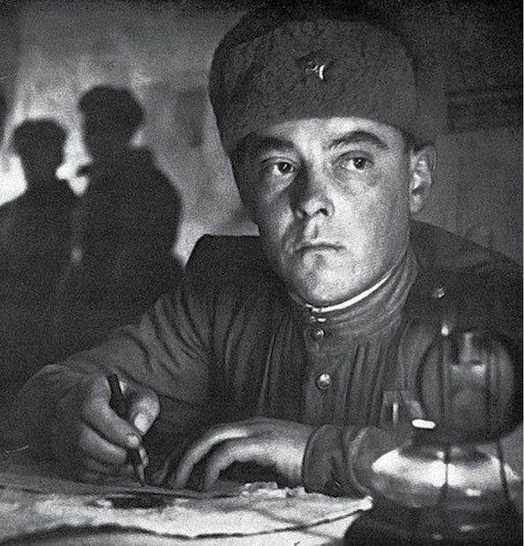

На потрепанном снимке – обычный мужчина,
Взгляд немного усталый, но очень родной.
Знал бы ты, как же сильно похожи вы с сыном!
Только сын уже старый, а ты – молодой.
Я смотрю на твое черно-белое фото:
Дед, зачем ты пропал на проклятой войне?
Кто-то внуков увидел, и правнуков кто-то,
А ко мне не приходишь ты даже во сне.
Я б тебе рассказала, что мы не забыли
Про войну и лишенья, про ваш героизм.
Сколько женщин вас ждали, страдали, любили,
Сколько жизней людских уничтожил фашизм.
Я б тебе рассказала, что мы – победили!
Про Девятое Мая и взятый Рейхстаг.
Что дошли, отстояли, что не уступили,
Про советский в Берлине алеющий флаг.
Ты бы спел про Катюшу – так бабушку звали,
Я тебе – «День Победы» и про Журавлей.
Знаю я, как вы с бабушкой вместе мечтали,
Что вернешься домой и обнимешь детей.
Не вернулся… Не обнял… Лишь старое фото.
Да могила бабули с оградкой витой…
Я прошу – кто-то Светлый, Всевидящий кто-то —
Помоги им найтись за небесной чертой…
(дети уходят)

1 Ведущий:
-По официальным данным общие потери солдат и офицеров Красной Армии пропавших без вести и оказавшихся в плену составили 4 млн. 559 тыс. человек. Среди присутствующих в зале учащихся немало тех, чьи прадеды так же до сих пор числятся пропавшими без вести.
(дети с портретами своих родных поднимаются на сцену и читают стихотворение члена поискового отряда «Память» Ржевского района В.Морозова «Завещание потомкам»)

Мы погибли за Родину,
Сгинув в огне.
Быть без вести пропавшим-
Это больно вдвойне.

Нас убили всех дважды:
Первый раз на войне,
До сих пор мы в оврагах
Это больно вдвойне

Корни больно деревьев
Ранят нас и сейчас,
Мы лежим, не дождемся,
Когда вспомнят о нас.

Больно бьет нас и градом,
Как шрапнель на войне,
и дождем поливает,
Это больно вдвойне.

Родила же на свет
И растила нас мать.
Мы не можем без вести
Бесследно пропасть.

Завещаем потомкам,
Чтоб вернули нам честь
Здесь, под Ржевом пропавших,
Нас вам всех и не счесть.

Мы погибли за родину,
Сгинув в огне,
Быть без вести пропавшим -
Это больно вдвойне.

2 Ведущий:

- Почтим память всех павших воинов минутой молчания

Минута молчания.

(Звучит метроном №5)

1Ведущий:
( Заставка «Памятник Советскому солдату»)
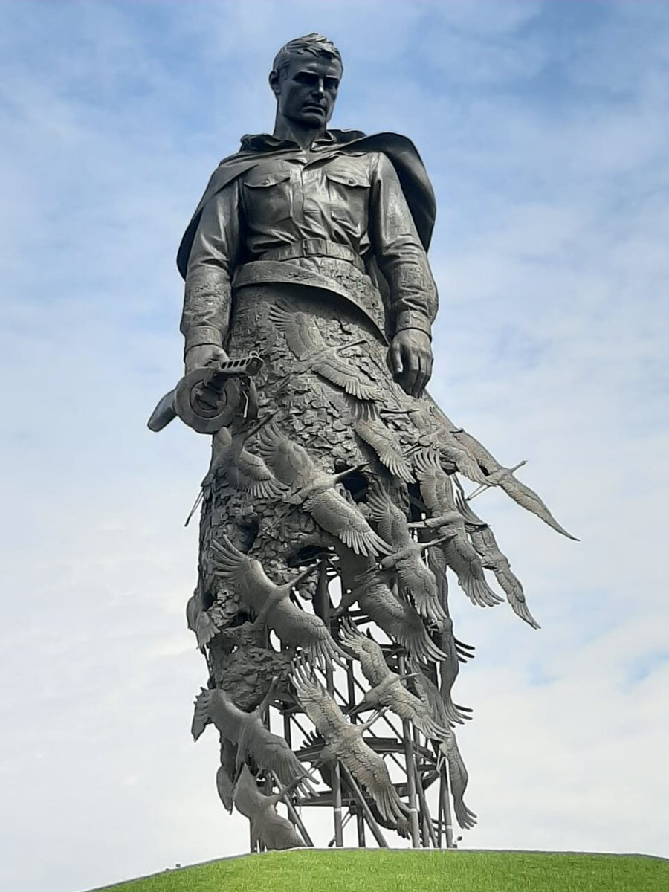

- Ржев. Ржевский район. Наша с вами земля.
Земля, политая кровью сотен и сотен тысяч солдат и офицеров. На месте кровопролитных боев в память обо всех героях Великой Отечественной войны был возведен Памятник Советскому солдату. Он создан по инициативе ветеранов Великой Отечественной войны, тех, кто воевал здесь, кто удержал и обескровил силы гитлеровской группы армий «Центр».

2 Ведущий:
- 25-метровая фигура солдата на высоком насыпном холме стоит близ трассы М9. Имена павших увековечены на стальных плитах и в экспозиции музейного павильона, который является филиалом Музея Победы. Памятник был открыт в 2020 году. За два года мемориал посетили свыше 2 000 000 человек.
1 Ведущий:
-Ежегодно на территории Ржевского района работают десятки поисковых отрядов. С 2017 года принято решение о проведении на ржевской земле Международной военно-исторической поисковой экспедиции «Калининский фронт.
В экспедиции ежегодно принимают участие более 500 поисковиков из 25 регионов России, Казахстана , Беларуси а также военнослужащие 90-го отдельного специального поискового батальона Минобороны России. Наряду с опытными поисковиками, участие в экспедиции принимают и начинающие.

2 Ведущий:
Поисковики не очень любят рассказывать о своей работе, мы знаем, что она очень тяжела. Они делают важное дело – ВОЗВРАЩАЮТ ИЗ НЕБЫТИЯ ИМЕНА БЕЗ ВЕСТИ ПРОПАВШИХ СОЛДАТ. Это благодаря им чей-то прадед, дед, отец спустя 70 с лишним лет возвращается наконец с войны, именно они позволяют родным и близким прийти на могилу и поклониться родному человеку. Это очень важно для тех, чей близкий человек считался пропавшим без вести.

1 Ведущий:
Около 130 000 бойцов захоронены в 43 братских могилах на территории Ржевского района. А всего свыше 1 000 000 солдат и офицеров навсегда остались в полях и лесах подо Ржевом. Но это лишь обезличенные цифры.
2 Ведущий:
А ведь за каждым из них – ЧЕЛОВЕК. ВОИН. ЗАЩИТНИК РОДИНЫ.
И у каждого из них такая короткая жизнь. .. И великая СУДЬБА.
-Сегодня мы расскажем о некоторых из них.
Легенда Калининского фронта, чей образ так напоминает памятник Советскому солдату – 22 летний майор, комбат, Николай Николаевич Урванцев.

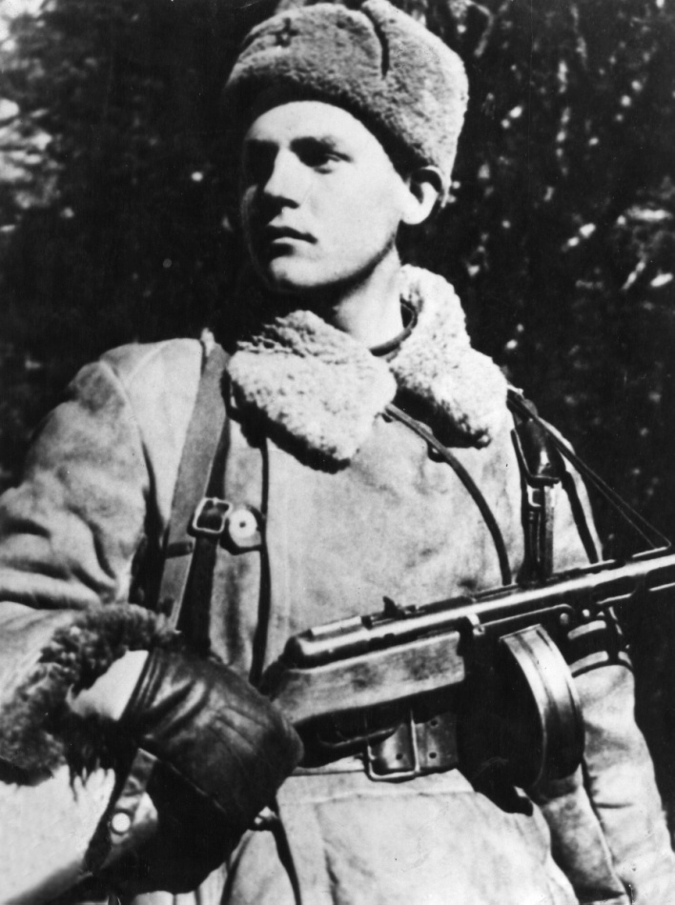

1 Ведущий:
Летом 2021 года ребятами из поискового отряда ЮГРА , который создан при средней школе поселка Туртас Тюменской области, были подняты останки майора Урванцева.. Поиск проводился при взаимодействии с поисковиками города Ржева. Летом 2022 года состоится торжественное перезахоронение легендарного комбата. На траурное мероприятие приедут родные и близкие 22 летнего комбата, проживающие в разных концах страны.
(ПРЕЗЕНТАЦИЯ о жизни и героическом боевом пути майора Урванцева)
- (Родился в 1920 году в д. Домраченки Юрьянского района Кировской области.
- Учился в Мурыгинской средней школе.
- Хорошо учился, рисовал, был спортсменом.
- По окончании школы поступил в художественный техникум, но у матери не было возможности помочь сыну материально.
- Николай поступает в Новосибирское пехотное училище по окончании которого приступил к службе в образцовой 178 стрелковой дивизии.
- С первых дней ВОВ на фронте.)

2 Ведущий:
Из боевой характеристики:
На командира
I стрелкового батальона 709 стрелкового полка
Капитана Урванцева Николая Николаевича.
1920 г. р, член ВКП(б) с 1942 года. В должности командира батальона с 24.02.1942 года. На фронте Отечественной войны с 11.07.1941 года.
В боях с немецкими оккупантами показал себя способным волевым командиром, организовать и управлять боем умеет.
В боях за Родину три раза ранен и с поля боя не уходил, стараясь руководить операцией. С незалеченными полностью ранами изъявил желание руководить группой по овладению опорными пунктами противника Малое Мантрово, Якимово. Под его руководством указанные пункты были взяты с большими для противника потерями.
Воспитывать подчиненных умеет, лично дисциплинирован.
Пользуется авторитетом среди начальства и бойцов.
За образцовое выполнение боевых заданий командования на фронте борьбы с немецкими захватчиками и проявленное при этом мужество и отвагу был представлен к званию Героя Советского союза, награжден орденом Ленина.

2 Ведущий:
Николай был любимцем бойцов и командиров дивизии, его, безусого все называли «батей».
Погиб нелепо..Вернувшись с разведки в тыл врага, спрыгнул в землянку, в которой были бойцы и офицеры …
Коля зацепился чекой гранаты за что-то, закрыл собою своих боевых товарищей, тем самым спас их от верной гибели…
Через сутки умер от полученных ранений в медсанбате ….
Имя Николая Урванцева хорошо знают в городах Электросталь, Омск, Киров, Новосибирск….Знают, помнят и чтут.

1 Ведущий:
Такие вот Герои лежат в безымянных могилах подо Ржевом.
2 Ведущий:
- Братские могилы… Сколько их?
Солдатские могилы №6
(На экране слайды братских могил Ржевского района. Солдатские могилы №6 медленно пролистать)

1Ведущий:
-Много! Они в поле, в лесу, в маленьких хуторах и в больших населенных пунктах. Впоследствии на месте некоторых захоронений появились скромные обелиски.

(дети поднимаются на сцену

На братских могилах не ставят крестов,
И вдовы на них не рыдают,
К ним кто-то приносит букеты цветов,
И вечный огонь зажигает.
Здесь раньше вставала земля на дыбы,
А нынче - гранитные плиты.
Здесь нет ни одной персональной судьбы -
Все судьбы в единую слиты.

(на экране)
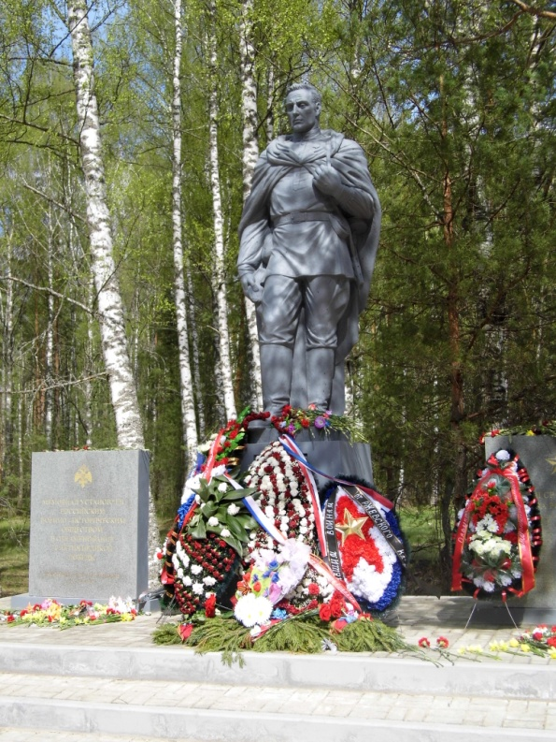
2 Ведущий:
-Памятник Неизвестному солдату работы скульптора Виталия Шанова открыт в мае 2015 года у деревни Кокошкино Ржевского района Тверской области, где в годы Великой Отечественной войны полегло более ста тысяч воинов Красной Армии. Мемориал возведен над братской могилой с останками 37 красноармейцев - участников Ржевской битвы, найденных и перезахороненных поисковиками в 2013 году. Из 37 солдат только у одного оказался медальон, который удалось прочитать, а остальные 36 – НЕИЗВЕСТНЫЕ СОЛДАТЫ. На гранитной плите написано его имя и 36 раз – написано - « неизвестный» солдат. Сражения здесь были такие, что после войны поля в районе деревень Соломино, Крутики и Кашинцево решили вообще не пахать: тела воинов в три слоя покрывали землю сплошным ковром. Старожилы называют это место "долиной смерти". Вскрыв землю и увидев, что тут происходило, поисковики приняли решение прекратить дальнейшие раскопки.
2 Ведущий:
-На территории, прилегающей к Памятнику Неизвестному солдату, много лет работает поисковый отряд ПАМЯТЬ. Стихи, написанные одним из его членов, написаны прямо там, в полях и лесах, которые посвящаются всем неизвестным солдатам и всем поисковикам, предлагаем послушать и вам.

Видео №7
(видео – кадры работы поисковых отрядов, сменяют фотографии солдат ВОВ, звучит Праздничный хор и хор сестер Минского Свято-Елисаветинского монастыря «Всего-то навсего» медленно, примерно около 3 мин, звучит волнами, громче - тише пока читают дети «Голоса» автор Виктор Морозов)

Где-то рядом слышим голоса
Мы идем на голос потихоньку
Порою кажется, что мы сошли с ума
Но нет - «Подняли» с Ленинграда Кольку!»

Так идем мы тропами войны
Вроде бугорок, но это каска
И останки, с ними медальон,
Прочитали: «Вологодский Сашка

Дальше в лес по ранам той войны
Вышли в поиск мы сегодня рано
Вот воронка, полная воды,
В ней нашли Кусаева Степана

Нам про голос просто говорят:
« мистика всего лишь и не боле»
Мы идем туда, где нас зовут
И находим так из Пензы Борю.

Вани, Саши, Пети… сколько вас,
По лесам лежат еще ребята?
Матери уж в мир иной ушли,
но сестра все ждет родного брата.

Почему по-прежнему все так,
И опять мы слышим чей-то голос
В крике журавлином в небесах,
Или в поле шепчет хлебный колос?

«Здесь лежим, пройдите чуть вперед,
В том окопе, что направо вьется,
Минный залп накрыл весь наш расчет,
Может, что от нас еще найдется.»

Правы мы, не правы, что гадать,
Пусть девчонка на цветке гадает,
В том окопе мы нашли солдат,
Значит, нам их голос помогает.

1 Ведущий
Священны места всех сражений,
Где воины к подвигу шли
Стране День Победы весенний
Они из боёв принесли

Ученик

На площадь приходим с цветами
Бессменно солдат там стоит.
И вечный огонь – наша память
Всегда озаряет гранит.

ПЕСНЯ «ВЕЧНЫЙ ОГОНЬ» исполняют дети
(Слова Д. Чибисовой , муз. А. Филиппенко)
Над могилой в тихом парке
Расцвели тюльпаны ярко
Вечно тут огонь горит,
Тут солдат советский спит.
Мы склонились низко-низко
У подножья обелиска,
Наш венок расцвел на нем
Жарким пламенным огнем.
Мир солдаты защищали
Жизнь они за нас отдали
Сохраним в сердцах своих
Память светлую о них.

2 Ведущий
Братская могила деревни Сытьково Ржевского района.
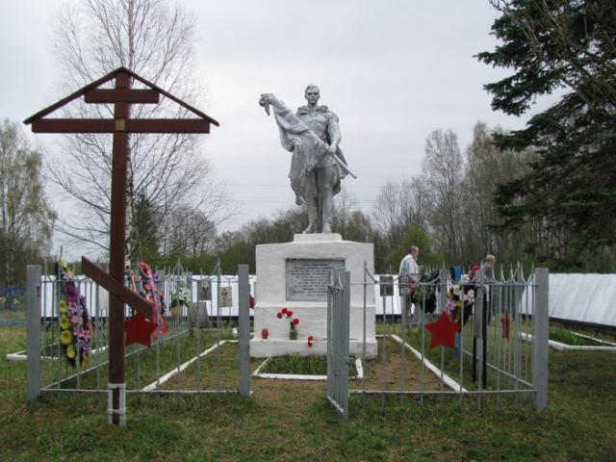
На одной из плит братской могилы в деревне Сытьково имя :
ГАССАН АНАТОЛИЙ ФЕДОРОВИЧ.

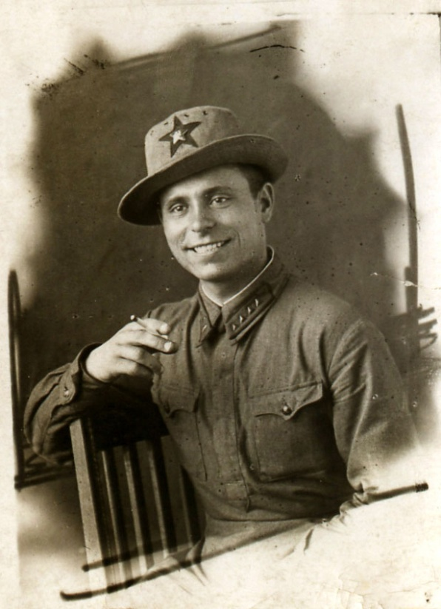

Боевой товарищ Николая Урванцева заместитель политрука роты связи
178 сд Гассан Анатолий Федорович. В тяжелейшие дни осени 1941 года с группой товарищей вырывается из окружения и со свойственной ему энергией и оптимизмом поднимает людей на оккупированной территории на священную борьбу с захватчиками. Проникнув в ржевский концлагерь и организовав массовый побег военнопленных, он с боевыми товарищами организовывает партизанский отряд, привлекая в него местное население из деревень и сел Ржевского района , становится комиссаром отряда. Отряд долгое время считался диверсионной группой 178 сд. После освобождения территории, на которой действовал партизанский отряд, Анатолий Гассан соединился со своей дивизией и получил смертельное ранение в грудь.
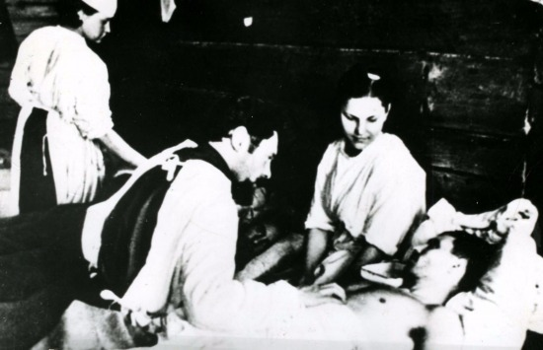
( Презентация «КОМССАР»)
-Нам удалось найти и родных Анатолия Гассана, которые проживают в Ржеве, Твери, Благовещенске Амурской области и Канаде
Сегодня у нас в школе присутствуют …………………….
( называются ФИО гостей, родных Анатолия Гассана)

(ОТВЕТНОЕ слово родным)
1 Ведущий
Боль утраты не отпускает и не утихает с годами.
Память о защитниках Отечества передается, и будет передаваться из поколения
в поколение.
Мы, молодое поколение России, всегда будем помнить героический подвиг нашего народа в годы Великой Отечественной войны. Навечно останется в наших сердцах чувство безграничной благодарности тем, кто сражался за свободу любимой Родины.

1 Ведущий
Мы здесь не потому, что дата,
Как злой осколок, память жжёт в груди.
К могиле неизвестного солдата
Ты в праздники и в будни приходи.
он защитил тебя на поле боя,
Упал, ни шагу не ступив назад,
И имя есть у этого героя —
Великой Армии простой солдат

Видеоклип «Журавли» (о работе поискового отряда «Памяти 29 Армии» и Дне Памяти 22 июня во Ржеве)
Зал слушает стоя.

2 Ведущий
-На этом наше мероприятие окончено.
Всем спасибо за участие.

Литература:
- Материалы архив министерства обороны РФ. Сайт ПАМЯТЬ НАРОДА https://pamyat-naroda.ru/
- Материалы музея 178 сд, Омск
- Воспоминания о Николае Урванцеве
http://soviet-aces-1936-53.ru/snipers/abc/u/urvantsev.htm
- из личного архива семьи Урванцевых, г.Киров.

- Материалы учителя Мурыгинской средней школы Тарасовой О.В.
http://юрьянскиевести.рф/obshestvo/1844-chelovek-legenda-pogib-podo-rzhevom.html
- Воспоминания о Гассане А.Ф. из семейного архива Гассана А. г.Благовещенск
- Виктор Морозов , стихи. (личные материалы)
- Это было на Ржевско-Вяземском плацдарме. Кн. 1 / Ржев. кн. клуб; Клуб краеведов г. Ржева. - Ржев: Ржев. произв. полигр. предприятие: Нелидов. тип., 1998. - 160 с.
- Это было на Ржевско-Вяземском плацдарме. Кн. 2 / Л.П. Мыльников, О.А. Кондратьев. - Ржев: Кимр. тип., 2000. - 216 с.

